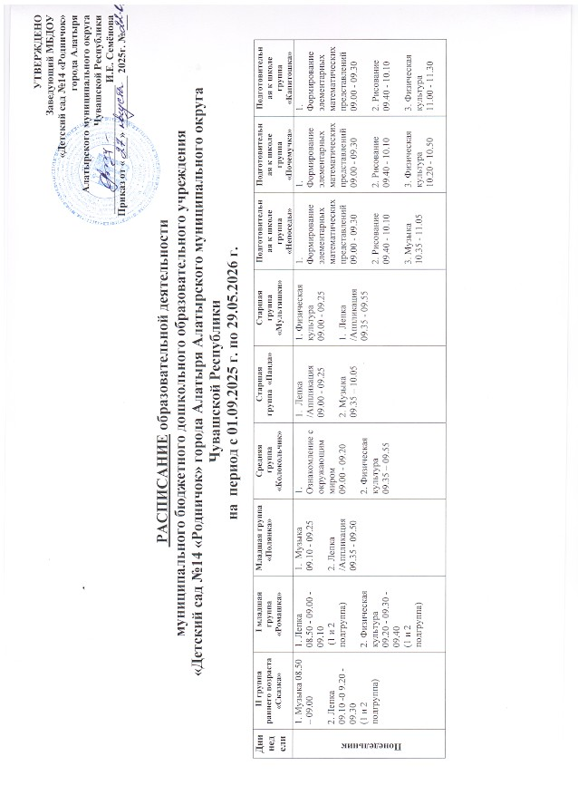

|  |  |  |  |  |  |  |  |  |  |  |  |  |  |  |  |  |  |  |
| --- | --- | --- | --- | --- | --- | --- | --- | --- | --- | --- | --- | --- | --- | --- | --- | --- | --- | --- |
| **Дни недели** | **II группа раннего возраста «Сказка»** | | **I младшая группа «Ромашка»** | | **Младшая группа «Полянка»** | | **Средняя**  **группа «Колокольчик»** | | **Старшая**  **группа «Панда»** | | **Старшая**  **группа «Мультяшки»** | | **Подготовительная к школе группа «Непоседы»** | | **Подготовительная к школе группа «Почемучка»** | | **Подготовительная к школе группа «Капитошка»** | |
| **Вторник** | | 1. Развитие речи  08.50 - 09.00 - 09.10  (1 и 2 подгруппа)  2. Физическая культура  09.20 - 09.30 - 09.40  (1 и 2 подгруппа) | | 1. Музыка  09.00 - 09.10  1. Развитие речи  9.20 - 09.30 - 09.40  (1 и 2 подгруппа) | | 1.  Формирование элементарных математических  представлений  09.00 - 09.15  2. Физическая культура  09.25 - 09.40 | | 1. Формирование элементарных математических представлений  09.00 - 09.20  2. Музыка  09.30 – 09.50 | | 1. Развитие речи  09.00 - 09.20  2. Физическая культура  09.30 - 09.55  3. Рисование  15.20 - 15.45 | | 1. Развитие речи  09.00 - 09.25  2. Музыка  10.05 - 10.30  3. Рисование  15.20 - 15.45 | | 1.Развитие речи  09.00 - 09.30  2. Ознакомление с окружающим миром  09.40 – 10.10  2. Физическая культура  10.45 - 11.15 | | 1.Развитие речи  09.00 - 09.30  2. Ознакомление с окружающим миром  09.40 - 10.10  3. Музыка  10.40 - 11.10 | | 1.Развитие речи  09.00 - 09.30  2. Ознакомление с окружающим миром  09.40 - 10.10  3. Музыка  11.20 - 11.50 |
| **Среда** | | 1. Музыка  08.50 - 09.00  2. Ознакомление с окружающим миром  09.20 - 09.30 -  09.40  (1 и 2 подгруппа) | | 1. Ознакомление с окружающим миром 08.50 - 09.00 - 09.10  (1 и 2 подгруппа)  2. Физическая культура  09.20 - 09.30 - 09.40  (1 и 2 подгруппа) | | 1. Музыка  09.10 - 09.25  2.Ознакомление с окружающим миром  09.35 - 09.50 | | 1. Развитие речи  09.00 - 09.20  2. Физическая культура  09.30 - 09.50 | | 1. Формирование элементарных математических представлений  09.00 - 09.25  2.Музыка  09.35 – 10.05  3. Ознакомление с окружающим миром  15.20 - 15.45 | | 1. Формирование элементарных математических представлений  09.00 - 09.25  2. Физическая культура  10.00 - 10.25  3. Ознакомление с окружающим миром  15.20 - 15.45 | | 1. Формирование элементарных математических представлений  09.00 - 09.30  2. Рисование  09.40 - 10.10  3. Музыка  10.35 - 11.05 | | 1. Формирование элементарных математических представлений  09.00 - 09.30  2. Рисование  09.40 - 10.10  3. Физическая культура  10.35 - 11.05 | | 1. Формирование элементарных математических представлений  09.00 - 09.30  2. Рисование  09.40 - 10.10  3. Физическая культура  11.15 - 11.45 |
| **Дни недели** | | **II группа раннего возраста «Сказка»** | | **I младшая группа «Ромашка»** | | **Младшая группа «Полянка»** | | **Средняя**  **группа «Колокольчик»** | | **Старшая**  **группа «Панда»** | | **Старшая**  **группа «Мультяшки»** | | **Подготовительная к школе группа «Непоседы»** | | **Подготовительная к школе группа «Почемучка»** | | **Подготовительная к школе группа «Капитошка»** |
| **Четверг** | | 1. Развитие речи  08.50 - 09.00 - 09.10  (1 и 2 подгруппа)  2. Физическая культура  09.20 - 09.30 – 09.40  (1 и 2 подгруппа) | | 1. Музыка  09.00 - 09.10  2. Развитие речи  09.20 - 09.30 - 09.40  (1 и 2 подгруппа) | | 1. Развитие речи.  09.00 - 09.15  2. Физическая культура  09.30 - 09.45 | | 1. Лепка /Аппликация  09.00 - 09.20  2. Музыка  09.30 – 09.50 | | 1. Развитие речи.  09.00 - 09.25  2.Физическая культура  09.55 - 10.20 | | 1. Развитие речи  09.00 - 09.25  2. Музыка  10.00 - 10.25 | | 1. Развитие речи. Подготовка к обучению грамоте  09.00 - 09.30  2. Физическая культура  10.30 - 11.00 | | 1. Развитие речи. Подготовка к обучению грамоте  09.00 - 09.30  2. Музыка  10.35 - 11.05 | | 1. Развитие речи. Подготовка к обучению грамоте  09.00 - 09.30  2. Музыка  11.15 - 11.45 |
| **Пятница** | | 1. Рисование  08.50 - 09.00 - 09.10  (1 и 2 подгруппа)  2. Физическая культура  09.20 - 09.30 – 09.40  (1 и 2 подгруппа) | | 1. Рисование  08.50 - 09.00 - 09.10  (1 и 2 подгруппа)  2. Физическая культура  09.20 - 09.30 - 09.40  (1 и 2 подгруппа) | | 1. Рисование  09.00 - 09.15  1. Физическая культура  09.25 - 09.40 | | 1. Рисование  09.00 - 09.20  2.Физическая культура  09.50 – 10.10 | | 1. Рисование  09.00 - 09.25  2. Физическая культура /на воздухе/  10.20 - 10.45 | | 1. Рисование  09.00 - 09.25  2. Физическая культура /на воздухе/  10.20 - 10.45 | | 1. Лепка /Аппликация/  09.00 - 09.30  2. Физическая культура /на воздухе/  10.55 - 11.25 | | 1. Лепка /Аппликация/  09.00 - 09.30  2. Физическая культура /на воздухе/  10.55 - 11.25 | | 1. Лепка /Аппликация/  09.00 - 09.30  2. Физическая культура /на воздухе/  10.55 - 11.25 |